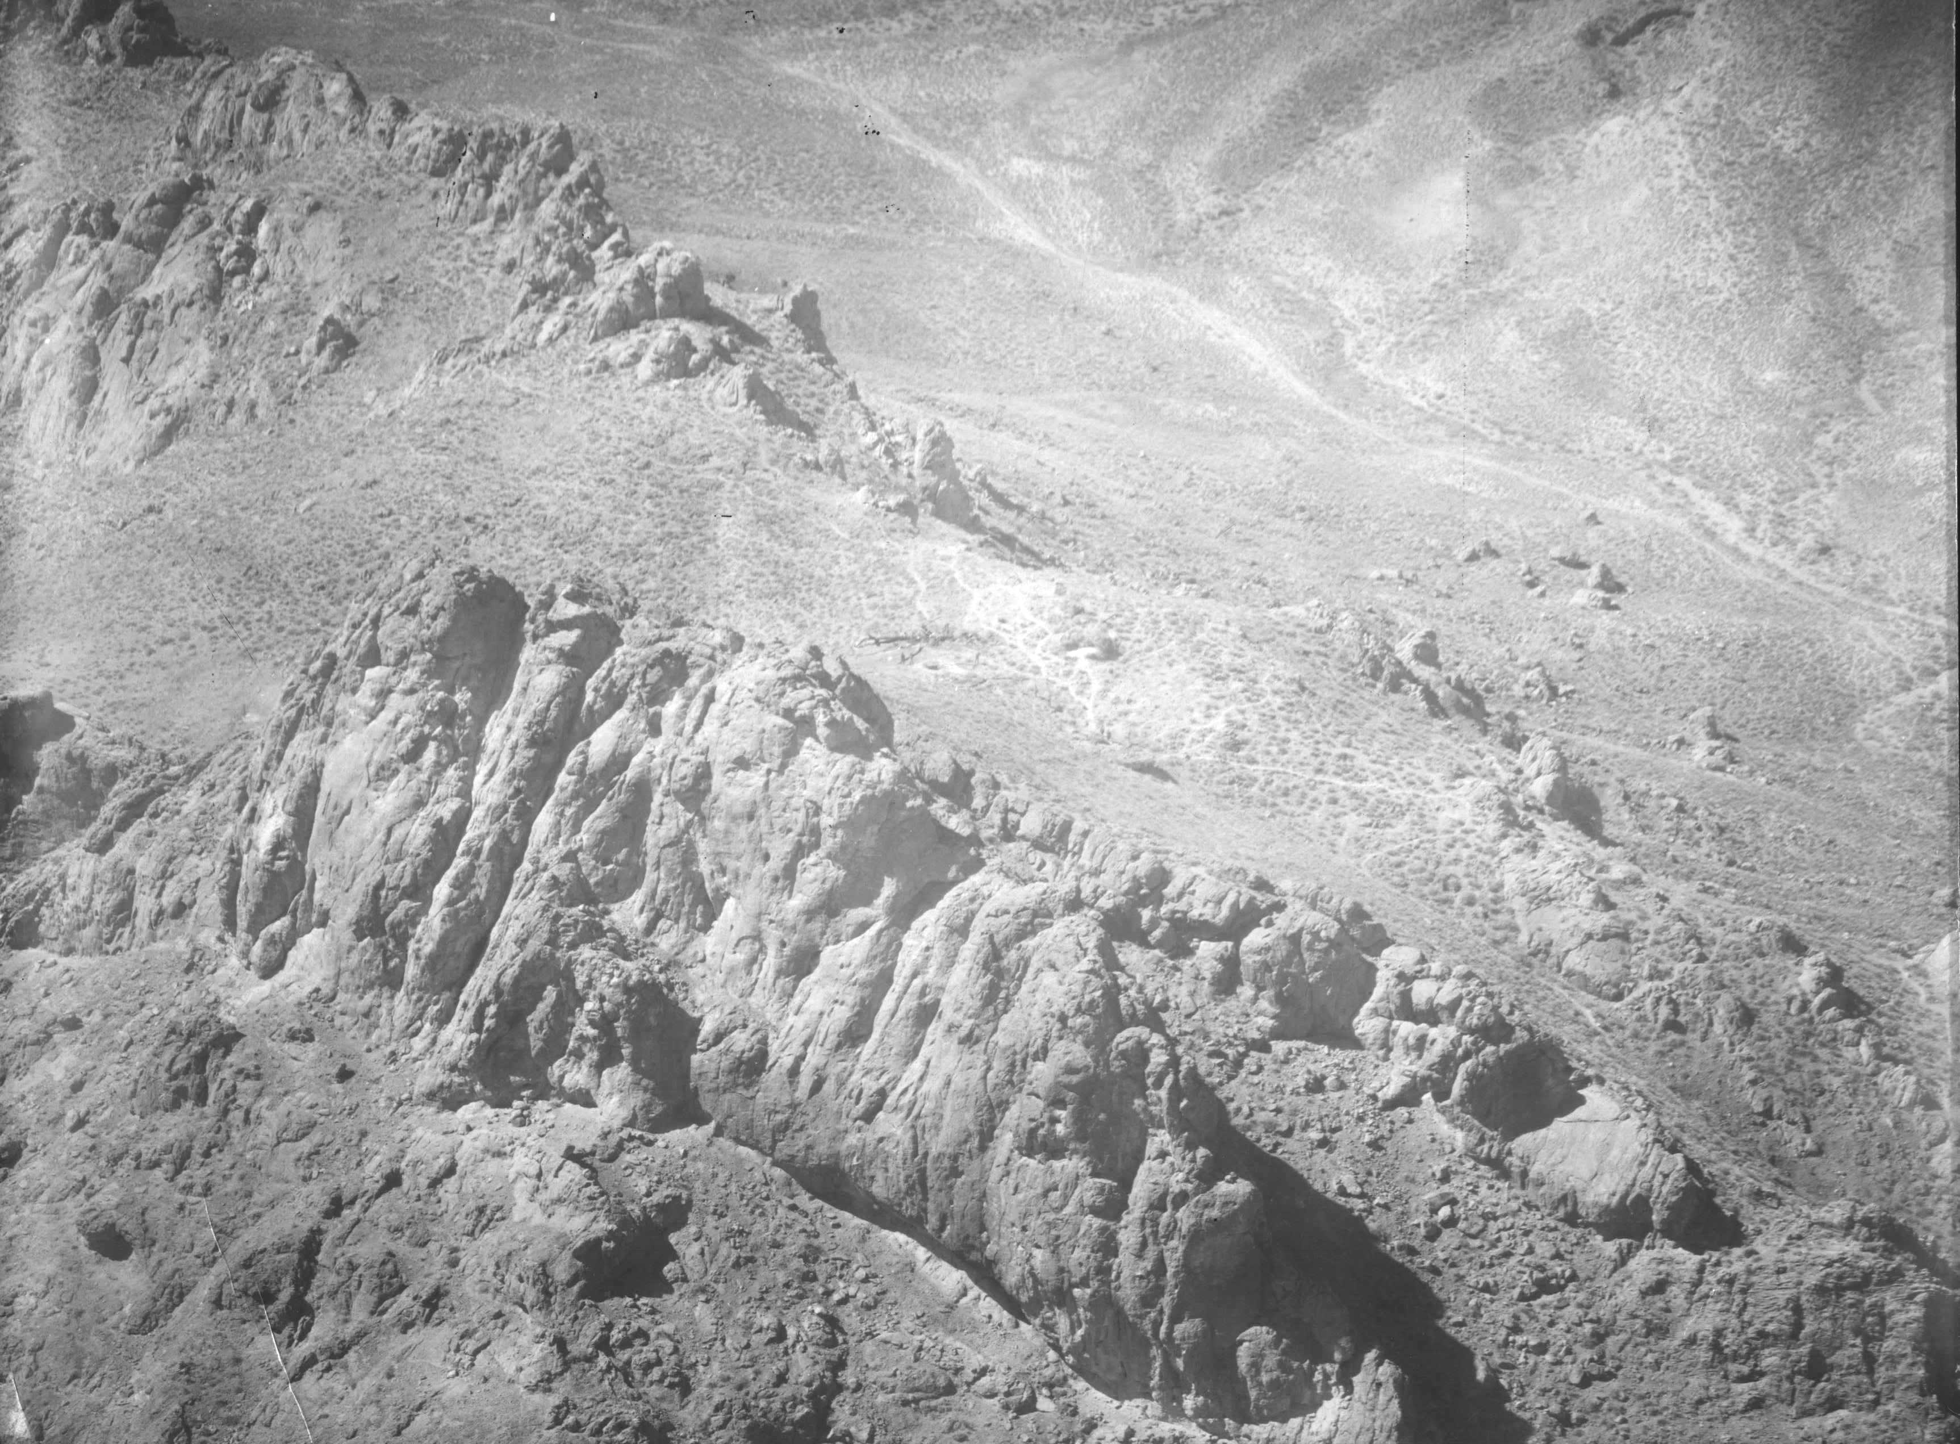
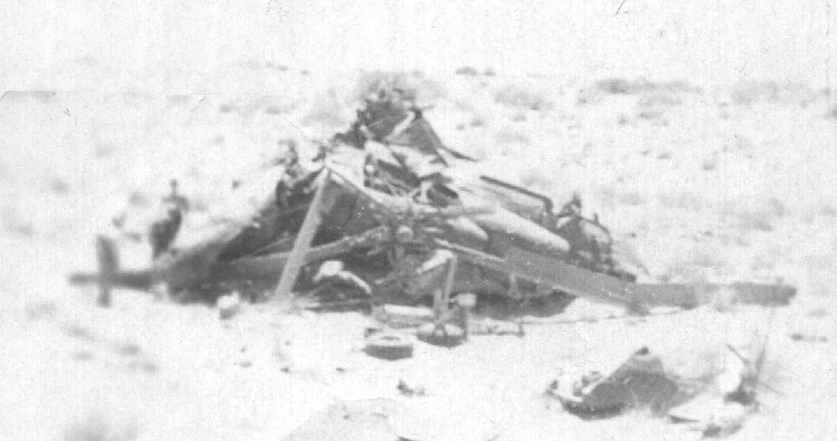
…Прошло еще какое-то время и пришло сообщение, что вертолет Гаврилова сбит и сгорел. Десантники ведут бой, о судьбе экипажа ничего не известно… Шахджой. Февраль 1986 год
… Роман правильно среагировал на отказ двигателей, но вертолет коснулся хвостовой балкой бархана и начал кувыркаться. Весь фюзеляж был искорежен - груда металла, однако там были живые люди! … Пустыня Регистан. Июль 1986 год.
Сгоревший вертолет

